Институт перспективных технологий и индустриального программирования
Кафедра индустриального программирования

ОТЧЁТ
по практической работе №10
«Развитие схемы БД: миграции»
по дисциплине «Создание программного обеспечения»

Тема проекта: Проектирование и разработка информационной системы «Видеостудия/продакшн — управление проектами»

Выполнил: студент группы ________
Никита ____________

Проверил: преподаватель
Макиевский С. Е.

2026

Цель работы
Развить схему базы данных под требования версии 2.0 (ПР №9): определить новые сущности и атрибуты, спроектировать таблицы, связи, ограничения и индексы, учесть производительность, нормализацию и безопасность данных. Перевести изменение схемы на миграции, чтобы обновлять уже работающую БД без потери данных.

1. Анализ требований к данным
Требование | Что нужно хранить | Решение в схеме
FR-11, FR-17 вход и учётные записи | хеш пароля, признак отзыва токенов, время входа | столбцы users.password_hash, token_version, last_login_at
NFR-05 защита от перебора | неудачные попытки входа по e-mail и IP | таблица login_attempts
FR-08, FR-13 этапы и история | кто, когда и из какого статуса перевёл проект | таблица project_status_history
FR-15 редактирование задач | описание задачи, время изменения | tasks.description, tasks.updated_at + триггер
FR-10 съёмочная группа | роль участника не может быть пустой | CHECK на project_members.role_in_project
FR-12 отчёт о загрузке | агрегаты по открытым задачам | представление v_user_workload + частичный индекс
FR-14 поиск | поиск по подстроке названия | триграммный индекс GIN
FR-09 бронирование | уже есть equipment_bookings с EXCLUDE | изменений не требуется
Сущности и связи версии 1.0 (ПР №3–4) остаются: заказчики, проекты, сотрудники, задачи, группа, оборудование, брони.

2. Схема базы данных версии 2.0
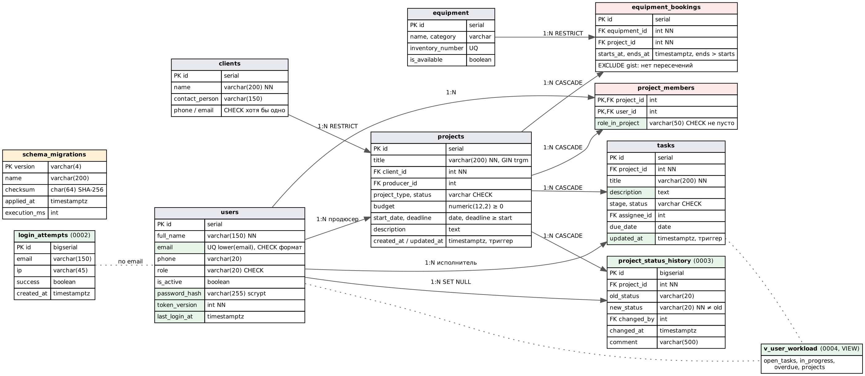
Рисунок 1 — ER-диаграмма версии 2.0 (зелёным отмечены новые объекты)
Новые таблицы
Таблица | Столбцы и типы | Ключи и ограничения
login_attempts | id bigserial, email varchar(150), ip varchar(45), success boolean, created_at timestamptz | PK; индексы (lower(email), created_at DESC) и (ip, created_at DESC)
project_status_history | id bigserial, project_id int, old_status, new_status varchar(20), changed_by int, changed_at timestamptz, comment varchar(500) | FK на projects (CASCADE) и users (SET NULL); CHECK old_status IS DISTINCT FROM new_status; индекс (project_id, changed_at DESC)
schema_migrations | version varchar(4), name, checksum char(64), applied_at, execution_ms | PK version; журнал применённых миграций
Изменения существующих таблиц
Таблица | Изменение | Зачем
users | + password_hash varchar(255), + token_version int NOT NULL DEFAULT 0, + last_login_at | вход, отзыв токенов при выходе
users | уникальность e-mail без учёта регистра: UNIQUE INDEX (lower(email)) вместо UNIQUE (email), CHECK формата | Orlova@… и orlova@… — один сотрудник
tasks | + description text, + updated_at timestamptz и триггер tasks_updated_at | редактирование задач
project_members | CHECK (length(trim(role_in_project)) > 0) | роль из пробелов не допускается
Типы выбраны по смыслу данных: деньги — numeric(12,2) (без ошибок округления), моменты времени — timestamptz (брони и журнал не зависят от часового пояса сервера), счётчики журналов — bigserial (записи входов растут быстрее остальных таблиц).

3. Механизм миграций
В версии 1.0 схема создавалась одним скриптом 01_schema.sql при первом запуске контейнера БД. Такой скрипт нельзя повторно применить к работающей базе. В версии 2.0 каждое изменение — отдельный файл db/migrations/NNNN_описание.sql, а применяет их команда python -m app.manage migrate (модуль app/manage.py, без внешних библиотек).
Миграция | Содержание
0001_initial.sql | схема версии 1.0 без изменений
0002_auth.sql | учётные записи, журнал входов, миграция данных: e-mail в нижний регистр
0003_project_history.sql | история статусов, миграция данных: начальная запись для каждого существующего проекта
0004_tasks_and_reports.sql | поля задач, индексы под отчёты и поиск, представление загрузки
Правила работы механизма:
- Журнал schema_migrations хранит номер, имя, SHA-256 содержимого и время выполнения каждой применённой миграции.
- Каждая миграция выполняется в отдельной транзакции вместе с записью в журнал: она применяется целиком или не применяется совсем (PostgreSQL поддерживает транзакционный DDL).
- pg_advisory_lock не даёт запустить две миграции одновременно (например, при двух экземплярах приложения).
- Изменённый после применения файл отклоняется: исправления оформляются новой миграцией.
- Baseline: если в базе уже есть таблицы версии 1.0, а журнала нет, миграция 0001 отмечается применённой, и выполняются только 0002–0004.
- После миграций роли приложения studio_app выдаются права только на DML для новых таблиц, журнал миграций для неё только читается.
$ python -m app.manage migrate --seed
applied 0001_initial (62 ms)
applied 0002_auth (7 ms)
applied 0003_project_history (4 ms)
applied 0004_tasks_and_reports (11 ms)
загружены тестовые данные db/seed.sql
$ python -m app.manage migrate
схема актуальна, новых миграций нет
Обновление стенда версии 1.0 (данные, созданные в 1.0, сохранились — ПР №13):
baseline: схема версии 1.0 уже существует, 0001_initial отмечена применённой
applied 0002_auth (13 ms)
applied 0003_project_history (10 ms)
applied 0004_tasks_and_reports (22 ms)
Все миграции 0002–0004 только добавляют объекты (новые таблицы, столбцы с значениями по умолчанию, индексы). Поэтому код версии 1.0 продолжает работать на схеме 2.0 — это проверено откатом в ПР №13 и позволяет откатывать приложение без восстановления БД.

4. Оптимизация производительности
Запрос | Индекс | Почему такой
Прогресс проекта: count(*) FILTER (status='done') … WHERE project_id | (project_id, status) | составной индекс заменил (project_id): оба условия читаются из индекса
Отчёт о загрузке: открытые задачи по исполнителю | частичный (assignee_id) WHERE status <> 'done' | закрытые задачи копятся годами, а в отчёт не попадают — индекс остаётся маленьким
Список проектов по дедлайну | (deadline NULLS LAST, id) | совпадает с ORDER BY списка, позволяет постраничный вывод без сортировки
Поиск title ILIKE '%клип%' | GIN gin_trgm_ops (расширение pg_trgm) | обычный B-tree не работает с подстрокой в середине
Блокировка перебора: попытки за 15 минут | (lower(email), created_at DESC) | выборка последних попыток по e-mail
История проекта | (project_id, changed_at DESC) | вывод от новых к старым
Проверка плана поиска: Bitmap Index Scan on idx_projects_title_trgm. Представление v_user_workload выполняется за 0,2 мс на тестовых данных.
Кэширование и агрегирование. Прогресс задач считается агрегатом при запросе, без хранения счётчиков: при сотнях проектов это быстрее, чем поддерживать счётчики триггерами, и данные не расходятся. Справочники (заказчики, оборудование) меняются редко — их можно кэшировать на стороне клиента; на этом этапе кэш не нужен, медиана ответа списка 43 мс (ПР №14).

5. Нормализация и денормализация
Схема находится в третьей нормальной форме: каждая таблица описывает одну сущность, неключевые атрибуты зависят только от ключа (имя заказчика хранится в clients, а не в проектах; роль сотрудника в проекте — в связующей таблице project_members).
Принятые сознательные отступления:
- project_status_history.old_status можно вычислить из предыдущей записи, но хранится явно: история читается без оконных функций и проверяется ограничением old ≠ new;
- login_attempts.email хранится строкой, а не ссылкой на users: попытки входа с несуществующим e-mail тоже нужно учитывать;
- отчёт о загрузке — представление, а не таблица: денормализованная таблица-агрегат понадобится только при большом объёме данных (тогда — MATERIALIZED VIEW с обновлением по расписанию).

6. Безопасность данных
Мера | Реализация
Пароли | только хеш scrypt с солью (scrypt:32768:8:1$…), исходный пароль нигде не хранится
Разделение прав | миграции выполняет владелец схемы studio_owner; приложение работает ролью studio_app только с SELECT/INSERT/UPDATE/DELETE
Проверка прав роли | CREATE TABLE → permission denied for schema public; DROP TABLE tasks → must be owner of table tasks; изменение журнала миграций → permission denied
Целостность | внешние ключи, CHECK на статусы, этапы, даты, бюджет, e-mail, EXCLUDE на пересечение броней
Сеть | порт БД не публикуется, сеть backend в Docker помечена internal
Отзыв доступа | token_version увеличивается при выходе и смене пароля — все выданные токены перестают действовать
Шифрование | при передаче — TLS на прокси (ПР №13); резервные копии хранятся с правами 600 в каталоге 700

7. Проверка
Автотесты tests/test_migrations.py (5 тестов): применение по порядку и повторный запуск без изменений; обновление базы, созданной скриптом версии 1.0, с сохранением данных; отказ при изменённой миграции; откат миграции с ошибкой (частично созданная таблица не остаётся); работа новых ограничений. Все тесты остальных модулей создают БД теми же миграциями, что и сервер.

Вывод
Схема БД развита под версию 2.0: добавлены 3 таблицы, 5 столбцов, 8 индексов, представление и новые ограничения. Изменения оформлены четырьмя миграциями с журналом, контрольными суммами, транзакциями и режимом baseline для базы версии 1.0. Схема остаётся в 3НФ с обоснованными отступлениями, индексы подобраны под реальные запросы, права роли приложения ограничены DML.

